长治市规划和自然资源局
关于对长治市新区起步区控规A-08-01地块
修改的公示
一、规划范围
本次规划范围为：北至漳泽街，东至西二环路，南至潞安街（捉马大街），西至医院路，规划用地面积约4.9937hm²（合74.91亩）。
规划区域位置图
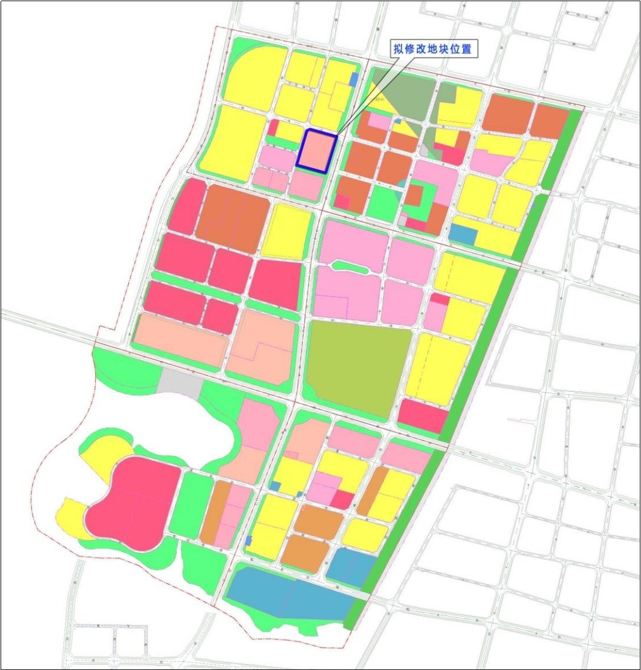
二、规划修改内容
本次规划修改后，用地性质及控制指标如下：（见下表）
地块编码 | 用地代码 | 用地面积(㎡) | 容积率 | 建筑密度（％） | 建筑限高(m) | 绿地率（％） | 配套设施
A-08-01 | A5 | 49937 | ≤2.0 | ≤35 | ≤60 | ≥25 | 中低压调压站

规划修改后用地规划图
